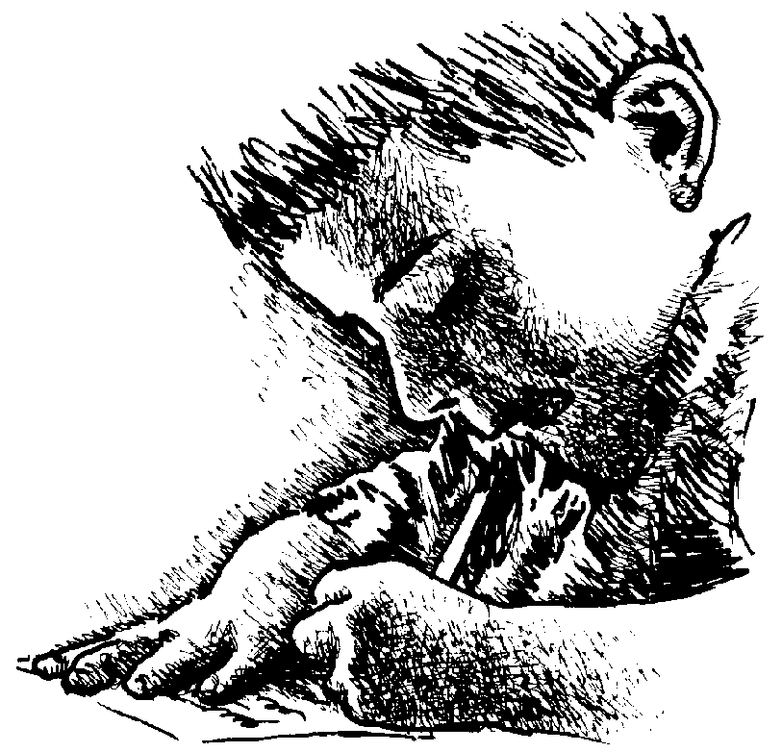
MATERIAL DE REFLEXIÓN – DERECHOS DEL NIÑO
Primer Ciclo de Primaria

Equipo de Urgencias Educativas
La Salle – Andalucía


Derechos del Niño
Primer Ciclo PrimariaReflexión 1
El leopardo pelotilla:

Si vais al colegio sabréis lo que es “un pelotilla”. Sí, ese alumno hipócrita y empollón que siempre se preocupa por dar la razón al profesor; de vez en cuando le regala cosas y no pierde ocasión de “chivarse” de las gamberradas o pequeñas trastadas de sus compañeros.

Bueno, aquel leopardo superaba todo lo imaginable. Se pasaba las horas dándole betún al profesor Gorila, hablando de sus virtudes y excelencias, así como de los secretos o de tal o cual alumno.

Leopardo “pelotilla” caía fatal, no sólo a sus compañeros, sino también a lo s mismos profesores y autoridades de su colegio. Era pedante, engreído y tontorrón. Se aprendía las lecciones de carrerilla pero nunca sabía razonarlas ni tampoco explicar lo que decía.

Su “pelotilleo” llegó a ser tan insoportable que todos los alumnos de su clase se pusieron de acuerdo con el profesor Gorila para darle un buen escarmiento.

Leopardo “pelotilla”, según costumbre, llegó a clase el primerito por la mañana. Al poco rato llegó el profesor Gorila pero sus compañeros no daban señales de vida. ¡Ya eran la nueve y diez! ¡Menuda ocasión para “chivarse” de todos!

Ni corto ni perezoso, Leopardo “pelotilla” se fue derecho hacia la mesa del profesor y, señalando la clase le dijo:

Querido profesor. Hace un rato, viniendo para acá, he visto a más de media clase jugando al fútbol en el campo que hay junto al colegio. Todos han decidido hacer “novillos” hoy.
¡Vaya!, así que, diciendo mentiras, ¿eh? – respondió su profesor, con gesto feroz.
¿Queeeé... cómo...? – Leopardo “pelotilla” estaba desconcertado ante la reacción de su profesor.
No consiento que ningún alumno mienta en mi clase. Te vas a quedar castigado toda la semana, hasta las siete de la tarde por acusica y mentiroso. Tus compañeros están jugando al fútbol con mi permiso – le aclaró el profesor Gorila.

Desde aquel día, Leopardo cambió por completo. Ya nunca más se portó como un vulgar “pelotilla”
DERECHO A LA EDUCACION: Tenemos derecho a una educación gratuita, de calidad y que nos convierta en ciudadanos preocupados por el cumplimiento de los derechos humanos en todo el mundo.
Equipo de Urgencias Educativas - La Salle – Andalucía

Preguntas para la reflexión:

¿Por qué no debemos ser “acusicas” y dar la lata con tonterías al profesor/a?
Te das cuanta de que quien está pendiente de lo que hacen l os demás no hace su trabajo ¿Eres de esos/as?

ORACION:

Ayúdame Señor, a aprovechar el tiempo y a no molestar a mis compañeros ni al profesor con tonterías para que no me pase como al Leopardo Pelotilla.
Derechos del Niño
Primer Ciclo PrimariaReflexión 2
El pato deportista:

Pat era un gran aficionado a la natación y, por eso, recibió con alegría la noticia. En su colegio se había convocado una competición muy importante, a celebrar en el lago mayor del bosque, una vez finalizado el curso.

Desde ese mismo día, Pat comenzó a entrenarse con un entusiasmo digno de los mejores campeones. Pero como no hay tiempo para todo, Pat fue dejando de lado sus estudios. De ser el primero de la clase pasó a colocarse en la fila de los perezosos. Su profesor preocupado quiso hablar con los padres de Pat. Estos le prometieron convencer a su hijo de la necesidad de que estudiase.

Mira, Pat. Lo uno no está reñido con lo otro, puedes ser un buen estudiante y un buen deportista, al mismo tiempo. Es cuestión de organizar tu tiempo un poco mejor – le aconsejó su padre.
Bueno, papá. Intentaré estudiar un poco más – prometió Pat. Sin embargo tras unos días de estudio, Pat volvió a las andadas.

Su profesor, ya perdida la paciencia, le llamó aparte y le dijo:

Pat, no tienes elección. Si no apruebas el curso con buenas notas, despídete del concurso de natación. ¿Me entiendes?

¡Ya lo creo que entendió Pat! Como tenía facilidad para el estudio, recuperó el tiempo perdido y logró salvar el curso. Además, ganó la carrera con toda facilidad y se llevó un trofeo muy valioso.

Preguntas para la reflexión:

Hemos oído muchas veces a los mayores que primero está la obligación y después la devoción, ¿Qué quieren decirnos con esa expresión?
¿Cómo podemos nosotros aprovechar mejor el tiempo y que no sea necesario llegar al extremo del pato de nuestro cuento?
ORACION:

Señor,
que cuando yo me distraiga, me vuelva a concentrar en mi tarea,
que cuando sea perezoso/a busque ganasde trabajar.
Te lo pedimo Señor con un Padre Nuestro .
DERECHO A LA EDUCACION: Tenemos derecho a una educación gratuita, de calidad y que nos convierta en ciudadanos preocupados por el cumplimiento de los derechos humanos en todo el mundo.
Equipo de Urgencias Educativas - La Salle – Andalucía

Derechos del Niño
Primer Ciclo PrimariaReflexión 3
El profesor delfín:

El profesor Delfín era muy sabio y tolerante. Creía que el castigo no era conveniente y prefería siempre convencer a sus alumnos de la necesidad de portarse bien y estudiar en serio. Como es lógico, éstos, acostumbrados al castigo y las amenazas, no le hacían el menor caso. El profesor Delfín sufría por ello, pero nada decía. Jamás se molestaba ni lamentaba.

Las gamberradas en clase iban en aumento. Una tarde, Osito quiso dar un buen susto a ardillita. Se levantó de su pupitre sin permiso del profesor y cuando se aproximaba su compañera por detrás, tropezó en un armario y éste cayó sobre la cabeza del profesor Delfín. En sustitución en sustitución de éste, llegó el profesor Atún, famoso en todo el océano por su severidad y disciplina. Castigaba a la clase entera por el más mínimo desliz de algún alumno. Casi todos los días llegaban estos dos horas después de lo normal.

¡Al primero que se atreva a hacer alguna trastada lo castigo y luego lo expulso del colegio! – solía amenazar el profesor Atún.

Como es lógico, todos los alumnos de la clase echaban de monos al profesor Delfín, y le pidieron a éste que cuando sanase, volviese con ellos. Antes, claro está, le prometieron que se portarían bien y estudiarían mucho.

Una vez repuesto el profesor Delfín volvió a dirigir la clase y ésta llegó a convertirse en la más brillante y estudiosa de la escuela. El profesor había demostrado que la tolerancia y la persuasión son siempre preferibles al castigo y a las amenazas. Sus métodos de enseñanza habían dado un magnífico resultado y todos estaban de acuerdo en admitirlo.
Preguntas para la reflexión:

En ocasiones, hacemos algo mal y cuando nos preguntan no decimos que hemos sido nosotros ¿Qué nos puede pasar?
¿Cómo deberíamos actuar ante cualquier cosa que no hacemos bien?
ORACION:

Querido amigo Jesús:
A veces no me porto bien en el cole y hago perder los nervios a mi “profe”, desde hoy voy a intentar con tu ayuda que esto ocurra las menos veces posibles.
DERECHO A LA EDUCACION: Tenemos derecho a una educación gratuita, de calidad y que nos convierta en ciudadanos preocupados por el cumplimiento de los derechos humanos en todo el mundo.
Equipo de Urgencias Educativas - La Salle – Andalucía

Derechos del Niño
Primer Ciclo PrimariaReflexión 4
El tigre dibujante:

A nuestro tigre le apasionaba dibujar. Tanto es así, que se pasaba las veinticuatro horas del día haciendo garabatos aquí y allá. Lo malo es que, en el cole, mientras su profesor explicaba la lección, él estaba ajeno a lo que no fuera el dibujo. En seguida llegaron las malas notas y el enfado del profesor, quien habló con los padres de su mal alumno. Estos le prometieron que enderezarían a su hijo.

Sé que te gusta dibujar pero, lo primero es lo primero y es que apruebes el curso. Si lo haces podrás ir a una Academia de Dibujo – dijo papá tigre, sin irritarse con su hijo.

Este era muy voluntarioso y comprendió la necesidad que tenía de hacer honor a la confianza depositada en él por sus padres.

Por su puesto, el tigre dibujante aprobó el curso y su padre cumplió la promesa que le había hecho.

Preguntas para la reflexión:

No siempre nos gustan todas las cosas que hacemos en el cole, unas cosas nos gustan más que otras, pero para llegar a ser una persona es necesario aprender a hacerlas todas. ¿Qué cosas haces tú en el cole que te gusten mucho?
Si sólo hiciésemos lo que nos gusta, no funcionaríamos bien, ¿Qué cosas hacemos que no nos gusta hacer?
ORACION:

Señor, hoy te pedimos todos los niños del mundo puedan tener una buena educación escolar para tener la oportunidad de aprender todo lo necesario para la vida.
DERECHO A LA EDUCACION: Tenemos derecho a una educación gratuita, de calidad y que nos convierta en ciudadanos preocupados por el cumplimiento de los derechos humanos en todo el mundo.
Equipo de Urgencias Educativas - La Salle – Andalucía

Derechos del Niño
Primer Ciclo PrimariaReflexión 5
La casita misteriosa

Aquella preciosa casita, que se encontraba detrás de las siembras de maíz de mis abuelos, abría sus puertas cada mañana para dar la bienvenida a todos los soñadores que la quisieran visitar.
Una tarde varios amiguitos que jugaban por los alrededores de los maizales, se sentaron al lado del río para compartir sus sueños…

Yo quiero saltar en paracaídas
Yo quiero tener toneladas de caramelos para mi solo.
Yo no quiero ir a la escuela y ser ya un hombre.

Todos los amiguitos miraron una hermosa ave blanca que pasó frente a ellos volando muy cerca del agua cristalina.

El ave los miró y aceleró su vuelo .

INCLUDEPICTURE "http://www.cuentosparaninos.com/cgi-bin/images/transp.gif" \* MERGEFORMATINET
Los niñitos la siguieron con gran curiosidad. Cuando se perdió de vista, pudieron apreciar una casa que lucía solitaria pero tenía la puerta principal abierta. Caminaron hacia la casa y con precaución entraron.
INCLUDEPICTURE "http://www.cuentosparaninos.com/cgi-bin/images/transp.gif" \* MERGEFORMATINET

Una vez dentro de la gran sala, vieron como todas las paredes estaban cubiertas de espejos. No había ventanas ni puertas.
INCLUDEPICTURE "http://www.cuentosparaninos.com/cgi-bin/images/transp.gif" \* MERGEFORMATINET

Los amiguitos se acercaron cada uno a un espejo, y de pronto, vieron sus sueños hechos realidad.

Estoy cayendo en un paracaídas! La sensación era tan real, que los cabellos del niño parecían movidos por una gran cantidad de viento y la sensación de caída libre se sentía intensamente en su barriguita.
Y yo estoy montado sobre una montaña de caramelos, y son todos míos. El alegre niño quitaba las envolturas de los caramelos y se los metía en la boca uno tras otro. Pero llegó un momento en que había comido tantos caramelos que deseó salir de su sueño de inmediato.

El tercer niñito se vio sentado en una mecedora, ya hecho hombre, añorando su niñez, cuando tuvo la oportunidad de ir al colegio y estudiar y prepararse para el futuro. Se vio triste por haber perdido esa maravillosa etapa de su vida.

Como no le gustó esa imagen de si mismo, salió corriendo de la casita, seguido por sus dos entusiasmados amiguitos.

Los tres compartieron su breve experiencia, realmente asombrados por la magia de esa hermosa casita:

Yo seré paracaidista. Me acabo de dar cuenta de que mi futuro está en el aire, estudiaré aviación. Afirmó el primer niño muy seguro y satisfecho.

DERECHO A LA EDUCACION: Tenemos derecho a una educación gratuita, de calidad y que nos convierta en ciudadanos preocupados por el cumplimiento de los derechos humanos en todo el mundo.
Equipo de Urgencias Educativas - La Salle – Andalucía

El Segundo niñito dijo:

Yo me he dado cuenta de que tenía un sueño que no me llevaría a otra cosa que enfermarme del estómago. Después del quinto caramelo me arrepentí de mi sueño. Me parece que fué un sueño egoísta. Ahora pensaré en un nuevo y mejor sueño y mañana se los contaré.

El tercer niñito comentó apenado:

Yo comprendo ahora porque los niños debemos ir al colegio y me siento muy afortunado de tener esa oportunidad. Ahora mi sueño es estudiar.

Preguntas para la reflexión:

¿Qué quiere decir crecer como personas?
A qué se refieren los mayores cuando nos indican que tenemos que aprovechar el tiempo en el cole para ser “alguien” el día de mañana
ORACION:

Señor Jesús quiero ser feliz y disfrutar dela vida que me regalas gratis, haz que haya en mi una fuerza interior que me obligue a cumplir con mi deber de trabajar formalmente en el colegio cada día.

